﹍﹍月﹍﹍日 適用年級：一～二年級
一 活動記錄：
1 寫出你使用了哪些植物做拼圖的
材料？

2你對自己做的落葉拼圖滿意嗎？
□非常滿意 □還好啦 □不太滿意

3記錄一下前三個得票數最多的同
學名字，和他們的得票數。
最高票是 ﹍﹍﹍﹍；得﹍﹍票
第二高票是 ﹍﹍﹍﹍；得﹍﹍票
第三高票是 ﹍﹍﹍﹍；得﹍﹍票

校園的落葉也能拼出美麗的圖案

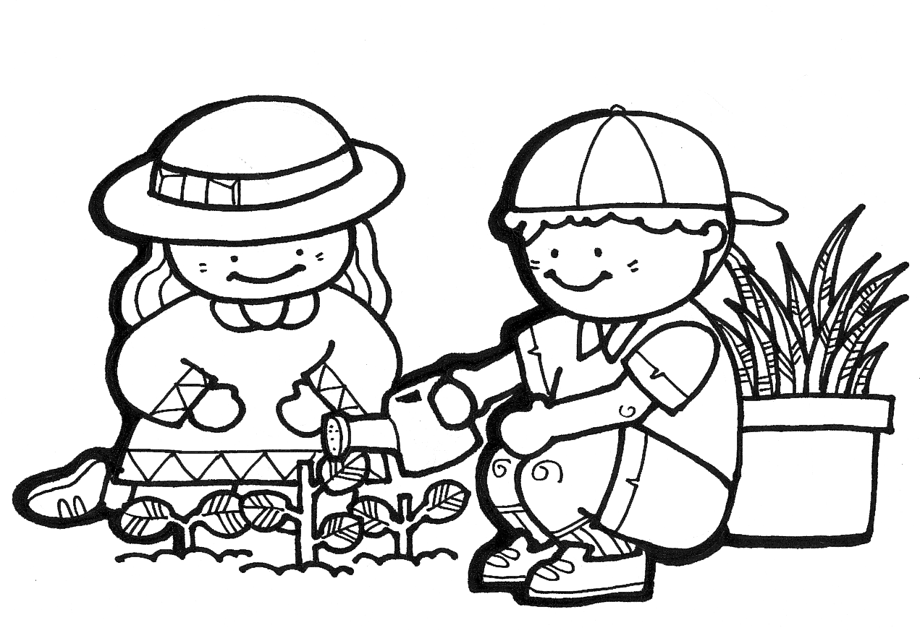
姓名：﹍﹍﹍﹍﹍
﹍年﹍班 ﹍號
二 說一說：
1你認為最漂亮的是哪一幅拼圖？
為什麼？
2說說，在找葉子時，你在植物身
上發現了哪些有趣的事？

三 想一想：
1你現在最想收集的是哪一種植物
的葉片？為什麼？
﹍﹍﹍﹍﹍﹍﹍﹍﹍﹍﹍﹍﹍﹍
﹍﹍﹍﹍﹍﹍﹍﹍﹍﹍﹍﹍﹍﹍
2 請在底下畫出你覺得最漂亮的那
一片葉子。

心情故事 □ □

